Goniometrické funkcie

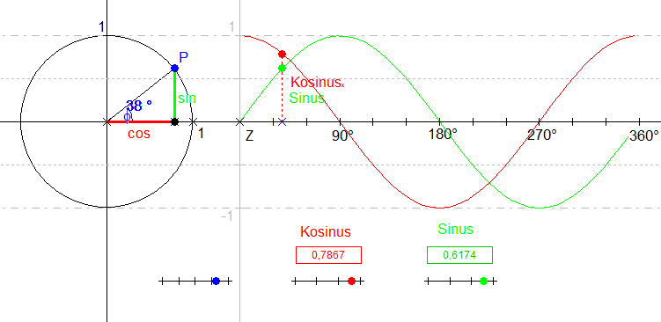

stupňová miera : α = (x.180) / π
(za x dosadíme číslo v radiánoch a dostaneme α v stupňoch)

oblúková miera : x = (α.π) / 180
(za α dosadíme uhol v stupňoch a dostaneme x v radiánoch)

Stupne | Radiány | Sínus | Kosínus
0
30
45
60
90
120
135 |  |  | 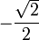
150 |  |  | 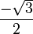
180
210 |  |  | 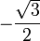
225
240
270
300
315
330 | 